TRƯỜNG ĐẠI HỌC CÔNG NGHIỆP HÀ NỘI
KHOA CÔNG NGHỆ THÔNG TIN

BÀI TẬP LỚN
MÔN: TRÍ TUỆ NHÂN TẠO
Đề tài: PHÂN LOẠI ẢNH THỜI TRANG BẰNG MẠNG NƠ-RON TÍCH CHẬP (CNN)

Giảng viên hướng dẫn : <Họ tên GV>
Lớp : <Mã lớp>
Nhóm : <Số nhóm>
Sinh viên thực hiện :
1. <Họ tên SV 1> - <MSV>
2. <Họ tên SV 2> - <MSV>
3. <Họ tên SV 3> - <MSV>
4. <Họ tên SV 4> - <MSV>
5. <Họ tên SV 5> - <MSV>

Hà Nội – 2026

MỤC LỤC
LỜI MỞ ĐẦU x
Chương 1. TỔNG QUAN VỀ MẠNG NƠ-RON TÍCH CHẬP VÀ BÀI TOÁN PHÂN LOẠI ẢNH THỜI TRANG x
1.1 Giới thiệu bài toán phân loại ảnh thời trang x
1.2 Tổng quan về mạng nơ-ron tích chập (CNN) x
1.2.1 Kiến trúc tổng quát của CNN x
1.2.2 Các thành phần cơ bản (Convolution, Pooling, Fully Connected, Activation) x
1.2.3 Một số kiến trúc CNN tiêu biểu (LeNet, AlexNet, VGG, ResNet…) x
1.3 Bộ dữ liệu ảnh thời trang x
1.3.1 Giới thiệu tập dữ liệu (Fashion-MNIST/DeepFashion…) x
1.3.2 Các thách thức của bài toán x
Chương 2. XÂY DỰNG VÀ TRIỂN KHAI MÔ HÌNH PHÂN LOẠI ẢNH THỜI TRANG BẰNG CNN x
2.1 Khảo sát và phân tích bài toán x
2.1.1 Khảo sát thực trạng và yêu cầu bài toán x
2.1.2 Công cụ và môi trường thực hiện x
2.2 Bài toán minh họa x
2.2.1 Bài toán phân loại ảnh thời trang bằng CNN x
2.2.2 Phân tích thiết kế ứng dụng x
2.3 Thực hiện bài toán x
2.3.1 <Tên sinh viên 1> - Thu thập và tiền xử lý dữ liệu x
2.3.2 <Tên sinh viên 2> - Thiết kế và cài đặt mô hình CNN x
2.3.3 <Tên sinh viên 3> - Huấn luyện mô hình x
2.3.4 <Tên sinh viên 4> - Đánh giá mô hình x
2.3.5 <Tên sinh viên 5> - Xây dựng ứng dụng minh họa và kiểm thử x
2.4 Kết luận x
2.4.1 Nội dung đã thực hiện x
2.4.2 Hướng phát triển x
PHỤ LỤC x
TÀI LIỆU THAM KHẢO x

LỜI MỞ ĐẦU
Nội dung trình bày ở đây: Lý do chọn đề tài, ý nghĩa thực tiễn của bài toán phân loại ảnh thời trang, mục tiêu và phạm vi của bài tập lớn, bố cục báo cáo (tóm tắt nội dung từng chương).

Chương 1. TỔNG QUAN VỀ MẠNG NƠ-RON TÍCH CHẬP VÀ BÀI TOÁN PHÂN LOẠI ẢNH THỜI TRANG

1.1 Giới thiệu bài toán phân loại ảnh thời trang
Phân loại ảnh (image classification) là bài toán gán một hoặc nhiều nhãn cho ảnh đầu vào dựa trên nội dung mà ảnh thể hiện, là một trong những bài toán nền tảng của lĩnh vực thị giác máy tính (Computer Vision). Trong lĩnh vực thời trang, bài toán phân loại ảnh thời trang mang nhiều ý nghĩa thực tiễn như: hỗ trợ các sàn thương mại điện tử tự động gắn nhãn và phân loại sản phẩm theo danh mục, xây dựng tính năng tìm kiếm sản phẩm bằng hình ảnh (visual search) thay vì nhập từ khoá, gợi ý các mặt hàng có kiểu dáng tương tự, cũng như hỗ trợ quản lý và phân loại sản phẩm trong kho một cách tự động.
Trước khi học sâu (Deep Learning) phát triển mạnh, việc nhận dạng ảnh dựa vào đặc trưng ảnh (màu sắc, hình dạng, kết cấu…) thường phải thực hiện thủ công, đòi hỏi nhiều công sức và thiếu tính tổng quát. Sự ra đời của mạng nơ-ron tích chập (Convolutional Neural Network ) đã cho phép mô hình tự động học các đặc trưng phân cấp trực tiếp từ dữ liệu ảnh trong quá trình huấn luyện, giúp cải thiện đáng kể độ chính xác và khả năng tổng quát hoá của các hệ thống phân loại ảnh thời trang so với các phương pháp thủ công truyền thống.

1.2 Tổng quan về mạng nơ-ron tích chập (CNN)

1.2.1 Kiến trúc tổng quát của CNN
CNN là một dạng đặc biệt của mạng nơ-ron nhân tạo, được thiết kế để xử lý dữ liệu có cấu trúc dạng lưới như ảnh. Về tổng thể, kiến trúc CNN gồm hai phần chính:
- Phần trích xuất đặc trưng (feature extractor, còn gọi là “backbone”), bao gồm một chuỗi các khối tích chập (convolutional block) xen kẽ các lớp gộp (pooling layer)
- Phần phân loại (classifier, còn gọi là “head”), thường là một hoặc nhiều lớp kết nối đầy đủ (Fully Connected) kết thúc bằng hàm Softmax để đưa ra xác suất dự đoán cho từng lớp.
Khác với mạng nơ-ron kết nối đầy đủ truyền thống (Multilayer Perceptron - MLP), nơi mỗi neuron ở một lớp kết nối với toàn bộ neuron ở lớp trước, CNN sử dụng cơ chế kết nối cục bộ (local connectivity) và chia sẻ trọng số (parameter sharing) thông qua các bộ lọc (filter). Nếu dùng một mạng MLP thông thường để xử lý một ảnh màu kích thước 224×224×3, chỉ riêng lớp ẩn đầu tiên với vài trăm neuron đã cần tới hàng trăm triệu tham số, khiến việc huấn luyện trở nên tốn kém và rất dễ gây quá khớp (overfitting). Nhờ cơ chế chia sẻ trọng số, CNN giảm đáng kể số lượng tham số cần huấn luyện trong khi vẫn giữ được cấu trúc không gian (spatial structure) và tính bất biến với phép tịnh tiến (translation invariance) của ảnh, giúp mô hình nhận diện được đối tượng dù vị trí của nó trong ảnh có thay đổi. Theo tài liệu giảng dạy CS231n của Đại học Stanford, mỗi lớp trong CNN nhận vào một khối (volume) 3 chiều (rộng, cao, sâu) và biến đổi nó qua một hàm khả vi thành một khối đầu ra khác, và toàn bộ kiến trúc thường tuân theo mẫu lặp lại: một số lớp Conv-ReLU, xen kẽ lớp Pooling tuỳ chọn, lặp lại nhiều lần, rồi kết thúc bằng một vài lớp kết nối đầy đủ.
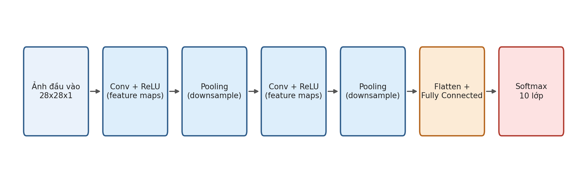

Hình 1.1 Sơ đồ pipeline tổng quát của một mạng CNN cho bài toán phân loại ảnh thời trang

1.2.2 Các thành phần cơ bản của CNN
Một mô hình CNN thường được tạo thành từ nhiều lớp khác nhau. Mỗi lớp có một nhiệm vụ riêng trong quá trình xử lý ảnh. Các thành phần được sử dụng phổ biến gồm lớp tích chập (Convolution), lớp gộp (Pooling), lớp kết nối đầy đủ (Fully Connected) và hàm kích hoạt (Activation Function).
- Lớp tích chập (Convolutional Layer):
Lớp tích chập là thành phần thực hiện phần lớn khối lượng tính toán trong CNN. Một bộ lọc (kernel/filter) nhỏ, thường có kích thước 3×3 hoặc 5×5, được trượt qua từng vùng cục bộ (receptive field) của ảnh đầu vào; tại mỗi vị trí, phép tích vô hướng (dot product) giữa các giá trị pixel và trọng số của bộ lọc được tính toán, tạo ra một giá trị trên bản đồ đặc trưng (feature map) đầu ra.
Ba siêu tham số quan trọng chi phối lớp tích chập là: số lượng bộ lọc (quyết định độ sâu của đầu ra), stride - khoảng cách dịch chuyển của bộ lọc sau mỗi lần quét và phần zero-padding - thêm viền giá trị 0 quanh ảnh để kiểm soát kích thước đầu ra, gồm các kiểu Valid, Same và Full padding.
Kích thước không gian của đầu ra được xác định theo công thức:
O = ⌊ (W − K + 2P) / S⌋ + 1
trong đó W là kích thước đầu vào, K là kích thước bộ lọc, P là độ rộng phần đệm và S là bước trượt. Sau phép tích chập, hàm kích hoạt phi tuyến (thường là ReLU) được áp dụng lên feature map để đưa tính phi tuyến vào mô hình.
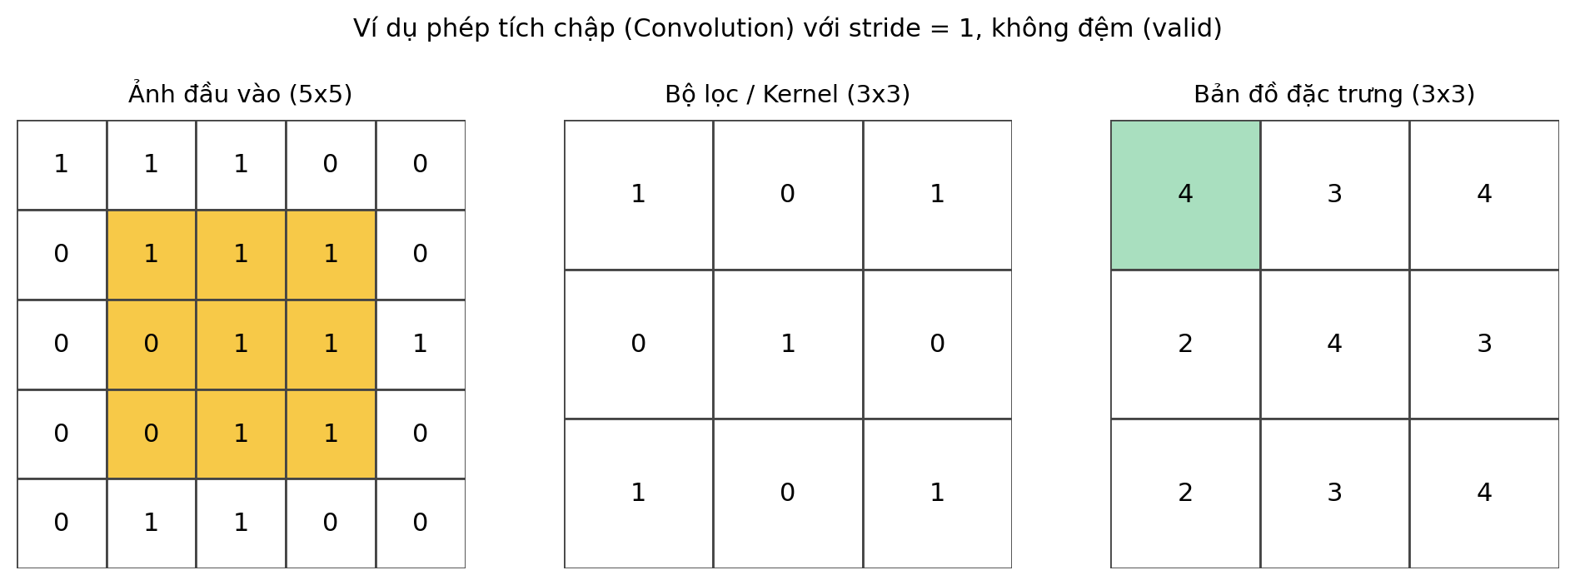

Hình 1.2 Ví dụ minh họa phép tích chập giữa ảnh đầu vào 5x5 và bộ lọc 3x3
- Lớp gộp (Pooling Layer):
Lớp gộp được sử dụng để giảm dần kích thước không gian của feature map, qua đó giảm số lượng tham số và chi phí tính toán ở các lớp sau, đồng thời hạn chế hiện tượng overfitting.
Hai kiểu gộp phổ biến là Max Pooling (lấy giá trị lớn nhất trong vùng quét, thường dùng kích thước 2×2, phổ biến nhất trong thực tế) và Average Pooling (lấy giá trị trung bình của vùng quét). Không giống lớp tích chập, bộ lọc trong lớp gộp không chứa trọng số cần học; ngoài việc giảm chiều dữ liệu, pooling còn góp phần tạo tính bất biến với các phép dịch chuyển nhỏ của đối tượng trong ảnh.
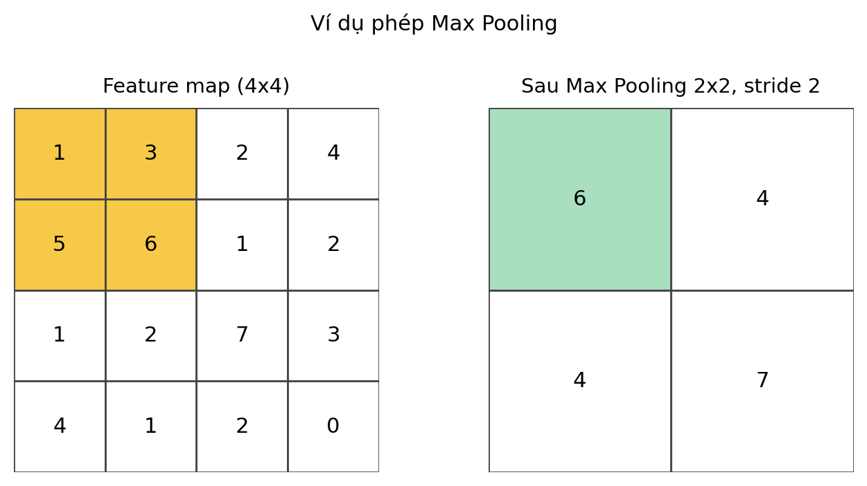

Hình 1.3 Ví dụ minh họa phép Max Pooling
Ví dụ, với Max Pooling kích thước 2×2 và Stride bằng 2, ảnh hoặc Feature Map được chia thành các vùng 2×2. Mỗi vùng chỉ giữ lại giá trị lớn nhất. Vì vậy, kích thước không gian của dữ liệu sẽ giảm xuống nhưng vẫn giữ lại một phần đặc trưng quan trọng.
Trong CNN, Max Pooling được sử dụng khá phổ biến vì cách thực hiện đơn giản và có thể giữ lại những giá trị đặc trưng nổi bật.
- Lớp kết nối đầy đủ (Fully Connected Layer - FC/Dense):
Sau khi đi qua chuỗi các khối tích chập và gộp, dữ liệu đặc trưng (thường ở dạng tensor ba chiều) được duỗi phẳng (flatten) thành một vector một chiều rồi đưa vào một hoặc nhiều lớp Dense, nơi mỗi neuron kết nối với toàn bộ neuron của lớp trước. Lớp FC có nhiệm vụ tổng hợp các đặc trưng cấp cao đã được trích xuất để đưa ra quyết định phân loại cuối cùng, và thường kết thúc bằng hàm Softmax để chuyển đổi các giá trị đầu ra (logits) thành một phân phối xác suất trên tập các lớp cần phân loại.
- Hàm kích hoạt (Activation Function):
Hàm kích hoạt giúp CNN có thể học được các mối quan hệ phức tạp trong dữ liệu. Nếu không sử dụng hàm kích hoạt phi tuyến, nhiều lớp được xếp chồng lên nhau vẫn có thể được xem như một phép biến đổi tuyến tính, làm hạn chế khả năng học của mạng.
Trong các thế hệ mạng nơ-ron đời đầu, hàm Sigmoid và Tanh thường được sử dụng nhưng gặp phải hiện tượng tiêu biến đạo hàm (vanishing gradient) khi mạng có nhiều lớp. Hàm ReLU, f(x) = max(0, x), hiện là lựa chọn tiêu chuẩn cho các lớp ẩn trong CNN hiện đại nhờ giữ nguyên đạo hàm bằng 1 ở miền dương (giúp gradient truyền tốt qua nhiều lớp), tạo tính thưa (sparsity) giúp mô hình nhẹ hơn, và có chi phí tính toán thấp hơn nhiều so với các hàm dạng mũ.
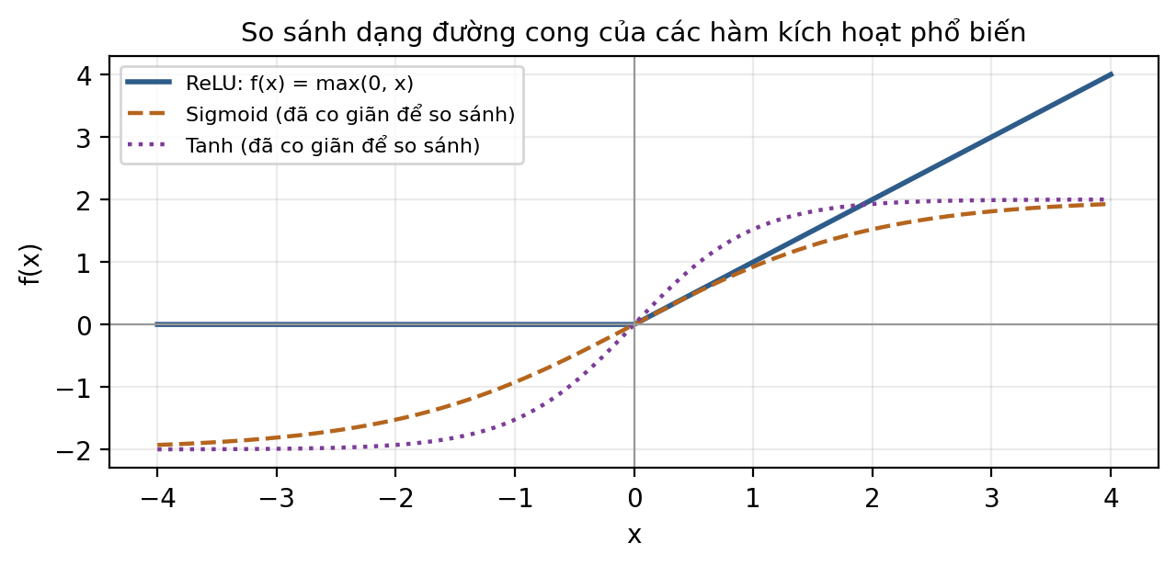

Hình 1.4 So sánh dạng đường cong của các hàm kích hoạt ReLU, Sigmoid và Tanh
Ngoài các thành phần trên, hai kỹ thuật thường được kết hợp trong các kiến trúc CNN hiện đại là Batch Normalization (chuẩn hoá phân phối đầu ra của một lớp theo từng batch dữ liệu để ổn định và tăng tốc quá trình huấn luyện) và Dropout (ngẫu nhiên vô hiệu hoá một phần neuron trong quá trình huấn luyện nhằm giảm nguy cơ quá khớp và buộc mạng học các đặc trưng tổng quát hơn).

1.2.3 Một số kiến trúc CNN tiêu biểu
LeNet-5 (Yann LeCun, cuối thập niên 1980): là một trong những kiến trúc CNN đầu tiên và có ảnh hưởng lớn nhất, được thiết kế để nhận dạng chữ số viết tay trên bộ dữ liệu MNIST. Kiến trúc gồm các lớp tích chập xen kẽ các lớp gộp, kết thúc bằng các lớp kết nối đầy đủ; tuy có quy mô nhỏ so với các mô hình hiện đại, LeNet đã đặt nền móng quan trọng cho các kiến trúc CNN phát triển sau này.
AlexNet (Krizhevsky, Sutskever và Hinton, 2012): là kiến trúc CNN đầu tiên giành chiến thắng tại cuộc thi ImageNet (ILSVRC) năm 2012, vượt trội rõ rệt so với đội về nhì với tỉ lệ lỗi top-5 khoảng 16% so với 26% của đối thủ, đánh dấu sự bùng nổ của kỷ nguyên học sâu trong thị giác máy tính. Kiến trúc gồm năm lớp tích chập xen kẽ ba lớp gộp, theo sau bởi ba lớp kết nối đầy đủ; điểm đột phá của AlexNet là việc sử dụng hàm kích hoạt ReLU giúp tăng tốc huấn luyện, kỹ thuật Dropout để giảm overfitting, và tận dụng GPU để huấn luyện hiệu quả trên tập dữ liệu lớn.
VGGNet (nhóm Visual Geometry Group, Đại học Oxford): nổi bật với thiết kế đơn giản và đồng nhất, chỉ sử dụng các bộ lọc kích thước nhỏ 3×3 xếp chồng liên tiếp thay vì các bộ lọc lớn. Hai biến thể phổ biến nhất là VGG-16 và VGG-19 (tương ứng 16 và 19 lớp tích chập). VGGNet đạt độ chính xác cao trong nhận diện ảnh nhưng có số lượng tham số rất lớn (khoảng 138 triệu), khiến mô hình khá nặng về mặt tính toán.
GoogLeNet/Inception (Google, 2014): giành chiến thắng cuộc thi ImageNet năm 2014 nhờ sử dụng “khối Inception” (Inception Module), cho phép mạng học đặc trưng ở nhiều tỉ lệ khác nhau đồng thời trong cùng một lớp bằng cách áp dụng song song nhiều bộ lọc có kích thước khác nhau. Đóng góp nổi bật nhất của kiến trúc này là giảm mạnh số lượng tham số xuống còn khoảng 4 triệu, so với khoảng 60 triệu tham số của AlexNet, đồng thời thay thế các lớp kết nối đầy đủ ở cuối mạng bằng lớp Average Pooling, giúp tiết kiệm đáng kể bộ nhớ và tăng tốc độ huấn luyện dù mạng có tới 22 lớp.
ResNet (Microsoft, 2015): giải quyết vấn đề tiêu biến đạo hàm (vanishing gradient) thường gặp khi huấn luyện các mạng rất sâu, nhờ cơ chế kết nối tắt (skip connection/residual connection) cho phép thông tin đi qua một số lớp mà không bị suy giảm. Với nhiều phiên bản từ ResNet-18 đến ResNet-152, kiến trúc này đã đạt độ lỗi thấp kỷ lục trên ImageNet 2015, thấp hơn cả khả năng nhận diện trung bình của con người, và hiện vẫn là một trong những kiến trúc nền tảng phổ biến nhất cho các bài toán thị giác máy tính, bao gồm phân loại ảnh thời trang.

1.3 Bộ dữ liệu ảnh thời trang

1.3.1 Giới thiệu tập dữ liệu
Fashion-MNIST là bộ dữ liệu phổ biến nhất được sử dụng ở mức độ học thuật cho bài toán phân loại ảnh thời trang, gồm 70.000 ảnh xám kích thước 28×28 pixel, trong đó 60.000 ảnh dùng để huấn luyện và 10.000 ảnh dùng để kiểm tra. Bộ dữ liệu có cùng định dạng và kích thước với bộ MNIST chữ số viết tay nhưng có độ khó cao hơn đáng kể, nên thường được dùng thay thế MNIST khi đánh giá và so sánh các mô hình CNN. Mỗi ảnh được gán nhãn vào một trong 10 lớp trang phục như trình bày trong Bảng 1.1.
Nhãn | Tên lớp trang phục | Ghi chú
0 | T-shirt/top
1 | Trouser
2 | Pullover
3 | Dress
4 | Coat
5 | Sandal
6 | Shirt | dễ nhầm với T-shirt/top, Coat, Pullover
7 | Sneaker | dễ nhầm với Ankle boot, Sandal
8 | Bag
9 | Ankle boot

Bảng 1.1 Danh sách 10 lớp nhãn trong bộ dữ liệu Fashion-MNIST
Ngoài Fashion-MNIST, khi cần độ phân giải ảnh cao hơn và số lượng lớp/thuộc tính phong phú hơn (màu sắc, chất liệu, kiểu dáng chi tiết…), các nhóm nghiên cứu có thể sử dụng những bộ dữ liệu thực tế hơn như DeepFashion, hoặc tự thu thập và gán nhãn dữ liệu riêng phù hợp với phạm vi đề tài.

1.3.2 Các thách thức của bài toán
Một trong những thách thức lớn nhất khi phân loại ảnh thời trang là sự tương đồng cao giữa một số lớp trang phục: các lớp Shirt, T-shirt/top, Coat và Pullover có hình dạng khá giống nhau và thường bị mô hình nhầm lẫn; tương tự, các lớp Sneaker, Ankle boot và Sandal cũng là một nhóm dễ gây nhầm lẫn do đặc điểm hình học tương đồng. Do đó, với các kiến trúc CNN đơn giản, độ chính xác trên Fashion-MNIST thường chỉ đạt khoảng 89-91%, thấp hơn đáng kể so với mức trên 99% mà các mô hình CNN hiện đại đạt được trên bài toán MNIST chữ số viết tay.
Bên cạnh đó, sự khác biệt về góc chụp, điều kiện ánh sáng, nền ảnh, cũng như hiện tượng mất cân bằng số lượng mẫu giữa các lớp (class imbalance) và nguy cơ quá khớp (overfitting) khi tập dữ liệu huấn luyện có kích thước hạn chế cũng là những thách thức cần được xem xét khi xây dựng mô hình. Để cải thiện độ chính xác (có thể đạt trên 93% với các kiến trúc được tối ưu tốt), các kỹ thuật thường được áp dụng bao gồm Batch Normalization, Dropout, và tăng cường dữ liệu (Data Augmentation) như lật ảnh theo chiều ngang hoặc xoay ảnh một góc nhỏ (khoảng ±10°) để tăng tính đa dạng của tập huấn luyện.

Chương 2. XÂY DỰNG VÀ TRIỂN KHAI MÔ HÌNH PHÂN LOẠI ẢNH THỜI TRANG BẰNG CNN

2.1 Khảo sát và phân tích bài toán

2.1.1 Khảo sát thực trạng và yêu cầu bài toán
Trong bối cảnh thương mại điện tử và ngành công nghiệp thời trang phát triển bùng nổ, các nền tảng mua sắm trực tuyến phải quản lý hàng triệu sản phẩm mỗi ngày. Việc phân loại, gắn nhãn (tagging) và quản lý danh mục sản phẩm thủ công đòi hỏi lượng lớn nhân sự, tốn kém thời gian và dễ dẫn đến sai sót do tính chủ quan của con người. Việc ứng dụng thị giác máy tính để tự động nhận diện và phân loại trang phục đóng vai trò thiết yếu giúp giải quyết bài toán này. Hệ thống không chỉ hỗ trợ tự động hóa khâu nhập liệu trong quản lý kho hàng, mà còn là nền tảng cốt lõi để phát triển các tính năng nâng cao cho người dùng như tìm kiếm sản phẩm bằng hình ảnh (visual search) hay hệ thống gợi ý trang phục tương tự.
Mục tiêu và yêu cầu cần đạt:
- Về mặt kỹ thuật: Xây dựng thành công một mô hình Mạng nơ-ron tích chập (CNN) từ đầu, kết hợp các kỹ thuật nâng cao như Data Augmentation, Batch Normalization và Dropout để tối ưu hóa hiệu suất.
- Về mặt hiệu năng: Mô hình CNN phải chứng minh được sự ưu việt bằng cách vượt qua giới hạn của mạng nơ-ron truyền thống (MLP), hướng tới độ chính xác (Accuracy) trên 90% khi đánh giá trên tập dữ liệu kiểm tra độc lập. Đồng thời, mô hình cần có kiến trúc tối ưu (dưới 1 triệu tham số) để đảm bảo thời gian suy luận (inference time) nhanh chóng, cho phép phản hồi theo thời gian thực khi tích hợp vào ứng dụng minh họa.

2.1.2 Công cụ và môi trường thực hiện
Để đảm bảo tính đồng bộ và hiệu năng tính toán, nhóm đã thống nhất sử dụng các công cụ và môi trường phát triển sau:
Ngôn ngữ lập trình: Python phiên bản 3.13.1. Đây là ngôn ngữ tiêu chuẩn và mạnh mẽ nhất hiện nay cho các bài toán Trí tuệ nhân tạo.
Môi trường phát triển (IDE): Visual Studio Code (VS Code) được sử dụng làm công cụ lập trình chính, kết hợp với Google Colab để tận dụng tài nguyên GPU (nếu cần thiết) trong quá trình huấn luyện mô hình học sâu.
Framework học sâu: PyTorch. Nhóm sử dụng thư viện torch để định nghĩa kiến trúc mạng nơ-ron và torchvision để xử lý, tải tập dữ liệu tự động.
Các thư viện hỗ trợ:
- NumPy: Hỗ trợ tính toán ma trận và xử lý mảng đa chiều hiệu năng cao.
- scikit-learn: Cung cấp các hàm tính toán hệ số đánh giá như Accuracy, Precision, Recall, F1-score và tạo ma trận nhầm lẫn (Confusion Matrix).
- Matplotlib và Seaborn: Hỗ trợ trực quan hóa dữ liệu, vẽ biểu đồ quá trình huấn luyện và biểu đồ nhiệt (heatmap).
Bộ dữ liệu sử dụng: Fashion-MNIST, do Zalando Research phát hành. Tập dữ liệu bao gồm 70.000 ảnh đa cấp xám (grayscale) với kích thước chuẩn 28x28 pixel, được chia đều vào 10 lớp trang phục cơ bản.

2.2 Bài toán minh họa

2.2.1 Bài toán phân loại ảnh thời trang bằng CNN
Bài toán minh họa của nhóm tập trung vào việc tự động phân loại các hình ảnh trang phục dựa trên bộ dữ liệu chuẩn mực Fashion-MNIST. Bộ dữ liệu này được thiết kế để thay thế tập MNIST chữ số viết tay truyền thống, mang lại độ khó và tính thực tiễn cao hơn trong các bài toán thị giác máy tính hiện đại.
Hệ thống được yêu cầu phân loại hình ảnh đầu vào thành 1 trong 10 danh mục trang phục (classes) cụ thể bao gồm: Áo thun/Top (T-shirt/top), Quần dài (Trouser), Áo len (Pullover), Váy liền (Dress), Áo khoác (Coat), Dép (Sandal), Áo sơ mi (Shirt), Giày thể thao (Sneaker), Túi xách (Bag), và Bốt cổ ngắn (Ankle boot).
Quy trình tổng thể từ đầu vào đến đầu ra được thực hiện qua các bước:
- Tiếp nhận và Tiền xử lý (Input & Pre-processing): Ảnh đầu vào được chuyển đổi thành cấu trúc Tensor và chuẩn hóa phân phối giá trị điểm ảnh (Normalization) về khoảng quy định để đồng bộ hóa dữ liệu.
- Trích xuất đặc trưng (Feature Extraction): Ảnh được đưa qua khối tích chập của mạng CNN. Các bộ lọc (filters) sẽ trượt qua ma trận ảnh để tự động học và nhận diện các đặc trưng phân cấp từ cơ bản (cạnh, góc, đường viền) đến phức tạp (cổ áo, họa tiết). Các kỹ thuật gộp (Pooling) được xen kẽ để giảm kích thước không gian, loại bỏ chi tiết thừa và giữ lại các đặc điểm nổi bật nhất.
- Phân loại (Classification): Các ma trận đặc trưng sau khi trích xuất được duỗi phẳng (Flatten) và truyền qua các lớp kết nối đầy đủ (Fully Connected Layer) đóng vai trò như bộ não đưa ra quyết định.
- Dự đoán đầu ra (Output): Cuối cùng, hàm Softmax (hoặc tương đương) sẽ tính toán phân phối xác suất cho từng danh mục. Nhãn có mức xác suất cao nhất sẽ được trả về làm kết quả dự đoán cuối cùng của hệ thống.

2.2.2 Phân tích thiết kế ứng dụng
2.2.2.1. Lưu đồ quy trình xử lý
Để giải quyết trọn vẹn bài toán phân loại ảnh thời trang, hệ thống được thiết kế hoạt động theo một luồng xử lý tuyến tính gồm các giai đoạn cốt lõi sau:
- Thu thập và tiền xử lý dữ liệu: Hệ thống tải bộ dữ liệu Fashion-MNIST, sau đó thực hiện chuẩn hóa (Normalization) và tăng cường dữ liệu (Data Augmentation) để tạo ra tập huấn luyện đa dạng, giảm thiểu nguy cơ quá khớp.
- Xây dựng và huấn luyện mô hình: Khởi tạo kiến trúc mạng nơ-ron tích chập (CNN). Đưa tập dữ liệu đã xử lý vào huấn luyện, tính toán sai số (Loss) và tự động cập nhật trọng số thông qua thuật toán tối ưu.
- Đánh giá: Sử dụng tập kiểm tra độc lập để đo lường hiệu năng của mô hình thông qua các độ đo như Accuracy, Precision, Recall và Ma trận nhầm lẫn (Confusion Matrix).
- Dự đoán và Triển khai: Lưu trữ trọng số của mô hình hoàn thiện. Xây dựng giao diện ứng dụng để người dùng tải ảnh mới lên, hệ thống sẽ tiền xử lý ảnh đó, đưa qua mô hình và trả về nhãn danh mục kèm độ tin cậy.

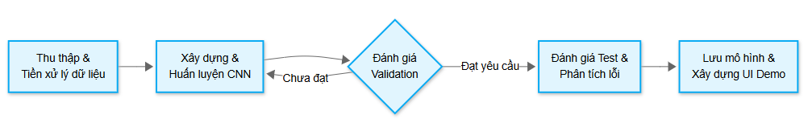Hình 2.1 Lưu đồ quy trình xử lý của hệ thống
2.2.2.2. Thiết kế kiến trúc mạng CNN
Kiến trúc mạng CNN của nhóm được thiết kế tùy chỉnh từ đầu, bao gồm phần trích xuất đặc trưng và phần phân loại với các tham số cụ thể như sau:
- Lớp đầu vào (Input Layer): Nhận ảnh xám với kích thước không gian 28x28 pixel (1 kênh màu).
- Phần trích xuất đặc trưng:
- Khối Tích chập 1: Bắt đầu bằng 2 lớp Conv2d liên tiếp, sử dụng 32 bộ lọc (filter) kích thước 3x3, bước trượt (stride) 1 và đệm (padding) 1 để giữ nguyên kích thước ảnh. Mỗi lớp Conv2d đều được theo sau bởi lớp chuẩn hóa BatchNorm2d và hàm kích hoạt ReLU. Khối kết thúc bằng lớp gộp MaxPool2d (kích thước 2x2) để giảm một nửa chiều dữ liệu, và lớp Dropout (tỷ lệ 0.15) để bỏ qua ngẫu nhiên một số kết nối.
- Khối Tích chập 2: Tiếp tục nhận dữ liệu từ khối 1 và đưa qua 2 lớp Conv2d với số lượng bộ lọc tăng lên 64 (kích thước 3x3, padding 1). Cấu trúc chuẩn hóa BatchNorm2d, hàm ReLU, gộp MaxPool2d (2x2) và Dropout (0.15) được lặp lại tương tự khối đầu tiên.
- Phần phân loại:
- Lớp duỗi phẳng (Flatten): Chuyển đổi bản đồ đặc trưng (feature map) ba chiều kích thước 64x7x7 thành một vector một chiều gồm 3136 phần tử.
- Lớp kết nối đầy đủ (Fully Connected/Linear): Vector dữ liệu được đưa qua lớp ẩn gồm 256 nơ-ron, kết hợp BatchNorm1d, ReLU và Dropout với tỷ lệ 0.3. Lớp đầu ra cuối cùng chứa 10 nơ-ron, tương ứng với 10 nhãn danh mục quần áo, trả về giá trị dự đoán (logits) cho từng lớp.

2.3 Thực hiện bài toán

2.3.1 Nguyễn Hoàng Hải - Thu thập và tiền xử lý dữ liệu
Thu thập dữ liệu: Tập dữ liệu Fashion-MNIST được nhóm thu thập tự động thông qua module torchvision.datasets của framework PyTorch. Bộ dữ liệu này bao gồm 70.000 ảnh xám, mỗi ảnh có kích thước không gian là 28x28 pixel. Để phục vụ cho quá trình đánh giá khách quan độc lập, cấu trúc dữ liệu nguyên bản đã chia sẵn thành 60.000 ảnh dùng để huấn luyện (Train) và 10.000 ảnh dùng để kiểm tra (Test).
Tiền xử lý và chuẩn hóa: Dữ liệu hình ảnh thô ban đầu tồn tại dưới dạng ma trận điểm ảnh với biên độ giá trị lớn. Nhằm giúp quá trình hội tụ của mạng nơ-ron diễn ra ổn định và nhanh chóng hơn, nhóm tiến hành biến đổi toàn bộ ảnh từ định dạng ban đầu sang định dạng Tensor thông qua hàm transforms.ToTensor(). Ngay sau đó, bước chuẩn hóa (transforms.Normalize) được áp dụng lên tập dữ liệu để đưa phân phối của các giá trị pixel về một phạm vi hẹp hơn, cụ thể với giá trị trung bình (mean) là 0.2860 và độ lệch chuẩn (std) là 0.3530.
Tăng cường dữ liệu (Data Augmentation): Trong quá trình xây dựng mô hình học sâu có kích thước tập dữ liệu huấn luyện giới hạn, hiện tượng quá khớp (overfitting) là một thách thức đáng kể. Để khắc phục vấn đề này và cải thiện khả năng tổng quát hóa của mô hình, nhóm đã tích hợp kỹ thuật tăng cường dữ liệu (Data Augmentation). Các phép biến đổi hình học được áp dụng bao gồm:
- Lật ảnh theo chiều ngang một cách ngẫu nhiên với xác suất 50% (RandomHorizontalFlip(p=0.5)).
- Xoay ảnh ngẫu nhiên trong phạm vi tối đa 10 độ (RandomRotation(10)).
- Tịnh tiến ảnh nhẹ (dịch chuyển vị trí đối tượng trong khung hình) thông qua RandomAffine.
Những phép biến đổi này ép mạng nơ-ron học các đặc trưng hình học cốt lõi của quần áo thay vì ghi nhớ thuộc lòng vị trí điểm ảnh. Cần lưu ý rằng, kỹ thuật tăng cường dữ liệu chỉ được cấu hình cho tập huấn luyện, trong khi tập kiểm tra chỉ trải qua bước chuẩn hóa thông thường nhằm phản ánh chính xác hiệu năng thực tế.
Phân chia và đóng gói: Để tối ưu hóa vòng lặp huấn luyện, nhóm sử dụng hàm random_split để trích xuất 10% số lượng mẫu từ tập huấn luyện ban đầu (tương đương 6.000 ảnh) tạo thành tập xác thực (Validation set). Tập Validation này hoạt động như một màng lọc độc lập, giúp đánh giá hiệu năng và ngăn chặn quá khớp ngay sau mỗi chu kỳ (epoch). Cuối cùng, toàn bộ các tập dữ liệu được đưa vào đối tượng DataLoader với kích thước mỗi lô (batch_size) là 128 ảnh. Việc đẩy từng lô dữ liệu nhỏ vào mô hình giúp tối ưu hóa dung lượng bộ nhớ và tăng tốc độ tính toán gradient so với việc nạp toàn bộ ảnh cùng một lúc.
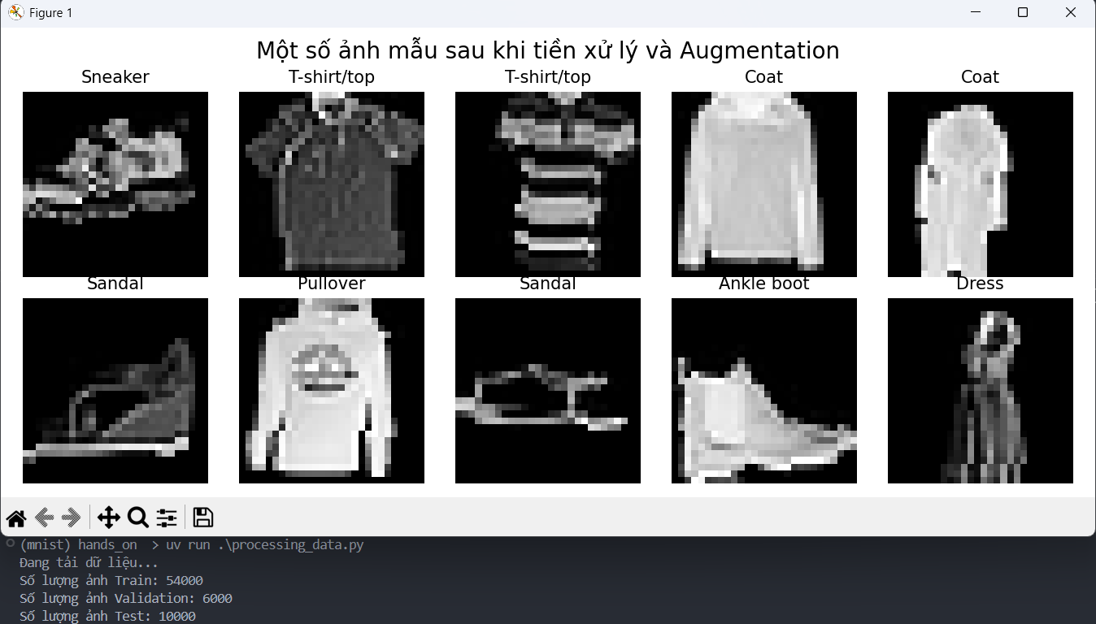

Hình 2.X: Một số ảnh mẫu sau quá trình tiền xử lý và tăng cường dữ liệu

2.3.2 <Tên sinh viên 2> - Thiết kế và cài đặt mô hình CNN
Framework: Để xây dựng và huấn luyện mô hình, nhóm quyết định sử dụng framework PyTorch. Đây là một nền tảng mã nguồn mở mạnh mẽ, cung cấp sự linh hoạt trong việc tùy chỉnh các lớp nơ-ron thông qua module torch.nn.
Kiến trúc mạng CNN Mô hình CNN được nhóm thiết kế từ đầu với mục tiêu so sánh hiệu năng trực tiếp với mạng MLP cơ sở. Kiến trúc tổng thể được chia làm hai module chính: phần trích xuất đặc trưng và phần phân loại.
Phần trích xuất đặc trưng: Nhóm thiết kế hai khối tích chập liên tiếp nhằm rút trích các đặc trưng từ cơ bản đến phức tạp của ảnh trang phục.
- Khối 1: Bao gồm 2 lớp Convolutional (nn.Conv2d) với 32 bộ lọc (filter), kích thước kernel là 3x3 và padding=1 để giữ nguyên kích thước không gian của ảnh. Sau mỗi lớp Conv2d, một lớp chuẩn hóa lô (nn.BatchNorm2d) được chèn vào để giúp mạng hội tụ ổn định, theo sau là hàm kích hoạt phi tuyến ReLU. Khối này kết thúc bằng một lớp MaxPool2d kích thước 2x2 để giảm phân nửa chiều dữ liệu và lớp Dropout với tỷ lệ 0.15 để ngắt kết nối ngẫu nhiên các nơ-ron, giảm thiểu quá khớp (overfitting).
- Khối 2: Cấu trúc tương tự Khối 1 nhưng số lượng bộ lọc được tăng lên 64 ở các lớp Conv2d nhằm học các đặc trưng sâu hơn. Khối này cũng kết thúc bằng hàm kích hoạt ReLU, MaxPool2d (2x2) và Dropout (tỷ lệ 0.15).
Phần phân loại: Khối lượng dữ liệu (tensor) thu được sau khi đi qua các lớp tích chập có kích thước $64×7×7$, sẽ được duỗi phẳng (Flatten) thành một vector một chiều. Vector này được truyền vào mạng kết nối đầy đủ (Fully Connected - Dense) gồm một lớp ẩn 256 nơ-ron (kết hợp BatchNorm1d, ReLU và Dropout với tỷ lệ 0.3). Cuối cùng, lớp đầu ra chứa 10 nơ-ron tương ứng với 10 nhãn phân loại trang phục.
Cấu hình siêu tham số (Hyperparameters): Để quá trình huấn luyện đạt hiệu quả cao nhất, nhóm đã thiết lập các siêu tham số quan trọng như sau:
Hàm mất mát (Loss Function): Nhóm sử dụng CrossEntropyLoss (nn.CrossEntropyLoss), đây là hàm tiêu chuẩn và hiệu quả nhất để đánh giá sai số cho bài toán phân loại đa lớp.
Thuật toán tối ưu (Optimizer): Sử dụng bộ tối ưu hóa Adam (torch.optim.Adam), kết hợp ưu điểm của RMSProp và Momentum, với tốc độ học (learning rate) khởi tạo là ${10}^{-3}$ ($0.001$) và tham số phạt điều chuẩn (weight decay) là ${10}^{-4}$ để hạn chế mô hình học vẹt.
Kích thước lô (Batch Size): Cấu hình ở mức 128 ảnh/lô, giúp cân bằng giữa tốc độ tính toán và độ ổn định của gradient.
Điều chỉnh tốc độ học động (Learning Rate Scheduler): Nhóm áp dụng kỹ thuật ReduceLROnPlateau với hệ số giảm factor=0.5 và patience=2. Cơ chế này cho phép mạng tự động theo dõi giá trị Loss trên tập Validation; nếu sau 2 chu kỳ (epochs) mà Loss không có dấu hiệu giảm, mô hình sẽ tự động giảm một nửa tốc độ học để đi những "bước ngắn hơn", tiến sát hơn đến điểm cực tiểu toàn cục.
Đoạn mã cài đặt: Phụ lục 1. Mã nguồn chính

2.3.3 <Tên sinh viên 3> - Huấn luyện mô hình
Quy trình huấn luyện: Quá trình huấn luyện mô hình được thiết lập chạy trong 20 chu kỳ (epochs). Tại mỗi chu kỳ, thuật toán sẽ thực hiện tuần tự hai pha: pha huấn luyện (Train) và pha xác thực (Validation).
Pha huấn luyện: Mô hình được chuyển sang trạng thái huấn luyện (model.train()). Dữ liệu từ train_loader được đẩy qua mạng (forward pass) để đưa ra dự đoán. Sau đó, hàm CrossEntropyLoss sẽ tính toán mức độ sai lệch (loss) giữa nhãn dự đoán và nhãn thực tế. Sai số này được truyền ngược (backward pass) để tính đạo hàm, và bộ tối ưu hóa Adam sẽ dựa vào đó để cập nhật lại toàn bộ trọng số của mạng (optimizer.step()).
Pha xác thực: Khác với pha huấn luyện, mô hình được chuyển sang trạng thái đánh giá (model.eval()) và tính năng tính toán đạo hàm được tắt hoàn toàn thông qua ngữ cảnh torch.no_grad(). Việc này giúp tiết kiệm tài nguyên bộ nhớ và tăng tốc độ xử lý. Mô hình sẽ dự đoán trên tập val_loader để tính toán Validation Loss và Validation Accuracy, qua đó nhóm có thể theo dõi được khả năng tổng quát hóa của mạng trên dữ liệu chưa từng gặp mặt.
Cơ chế giám sát và lưu trữ (Callbacks & Checkpoint): Để tối ưu hóa quá trình học, thay vì dùng các Callback mặc định như trong Keras, nhóm đã lập trình trực tiếp các cơ chế giám sát trên PyTorch:
- Learning Rate Scheduler: torch.optim.lr_scheduler.ReduceLROnPlateau để theo dõi chỉ số val_loss sau mỗi chu kỳ. Với cấu hình patience=2 và factor=0.5, nếu sau 2 chu kỳ liên tiếp mà sai số trên tập Validation không giảm, hệ thống sẽ tự động cắt giảm một nửa tốc độ học. Cơ chế này giúp mô hình tinh chỉnh trọng số cẩn thận hơn khi tiến gần đến điểm cực tiểu toàn cục, hạn chế hiện tượng dao động mạnh làm trượt khỏi điểm tối ưu.
- Model Checkpoint: Sau khi kết thúc toàn bộ 20 epochs huấn luyện, ma trận trọng số (state_dict) của mô hình được tự động xuất ra và lưu trữ dưới định dạng tệp tin nhị phân .pt (cụ thể là cnn.pt và mlp.pt) vào thư mục checkpoints. Tệp tin này đóng vai trò là "bộ não" đã trưởng thành của hệ thống, sẵn sàng được gọi ra để dự đoán độc lập trong phần kiểm thử (Mục 2.3.4) và ứng dụng thực tế (Mục 2.3.5) mà không cần huấn luyện lại.
Theo dõi biểu đồ hội tụ Nhóm sử dụng mảng lưu trữ (history dictionary) để ghi nhận lại 4 chỉ số: Train Loss, Train Accuracy, Validation Loss và Validation Accuracy qua từng epoch. Cuối cùng, thư viện matplotlib được sử dụng để trực quan hóa dữ liệu này thành các đồ thị đường (line chart). Nhìn vào biểu đồ, mô hình CNN cho thấy sự hội tụ nhanh chóng; đặc biệt nhờ áp dụng kỹ thuật Data Augmentation và Dropout, đường đồ thị Validation luôn bám sát và hoạt động ổn định hơn đường Training, chứng minh mô hình không hề bị rơi vào trạng thái quá khớp (overfitting).
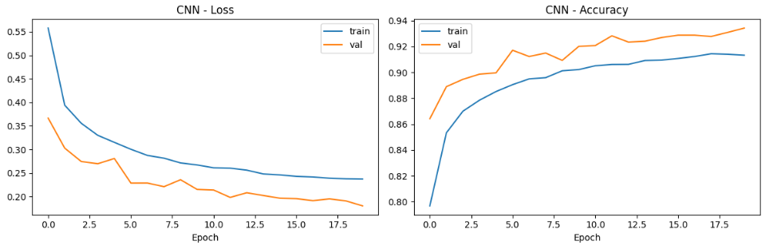

Hình 2.2 Biểu đồ accuracy/loss qua các epoch của mô hình CNN

2.3.4 <Tên sinh viên 4> - Đánh giá mô hình
Phương pháp đánh giá Sau khi quá trình huấn luyện kết thúc, mô hình tốt nhất (được lưu dưới dạng tệp trọng số .pt) sẽ được tải lên để đánh giá trên tập dữ liệu kiểm tra (Test set) gồm 10.000 ảnh. Để đảm bảo tính khách quan, tập dữ liệu này hoàn toàn độc lập và chưa từng được mô hình tiếp xúc trong suốt quá trình học. Quá trình dự đoán được thực hiện trong ngữ cảnh torch.no_grad() nhằm tắt cơ chế theo dõi đạo hàm, giúp tối ưu hóa hiệu suất suy luận (inference). Nhóm sử dụng thư viện scikit-learn để xuất báo cáo phân loại (classification report) bao gồm các chỉ số: Accuracy, Precision, Recall, và F1-score.
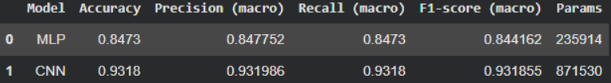

Hình 2.X Hình ảnh output khi so sánh hai mô hình
So sánh hiệu năng tổng thể (CNN so với MLP): Kết quả đánh giá cho thấy sự vượt trội hoàn toàn của kiến trúc Mạng nơ-ron tích chập (CNN) so với Mạng nơ-ron truyền thống (MLP). Cụ thể:
- Mô hình MLP (Baseline): Chỉ đạt độ chính xác (Accuracy) ở mức 84.73%. Các chỉ số trung bình vĩ mô (macro avg) của Precision, Recall và F1-score cũng chỉ dao động quanh mức 0.84. Điều này cho thấy việc duỗi phẳng (flatten) ảnh thành vector một chiều ngay từ đầu đã làm mất đi các thông tin về cấu trúc không gian của đối tượng.
- Mô hình CNN: Đạt độ chính xác ấn tượng lên tới 93.18%. Mọi chỉ số Precision, Recall và F1-score đều đạt trên mức 0.93. Nhờ các bộ lọc trong lớp Tích chập (Convolution), CNN có khả năng trích xuất hiệu quả các đặc trưng cục bộ (như đường viền, góc cạnh, họa tiết của quần áo) bất kể vị trí của chúng trong khung hình.
Model | Accuracy | Precision | Recall | F1-score | Params
MLP | 0.8473 | 0.847752 | 0.8473 | 0.844162 | 235914
CNN | 0.9318 | 0.931986 | 0.9318 | 0.931855 | 871530

Bảng 2.X Bảng so sánh các chỉ số đánh giá giữa mô hình MLP và CNN
Phân tích Ma trận nhầm lẫn (Confusion Matrix): Để đi sâu vào chi tiết những điểm yếu của mô hình, nhóm đã sử dụng ma trận nhầm lẫn (Confusion Matrix) để trực quan hóa kết quả dự đoán trên từng nhãn. Ma trận này cho thấy số lượng mẫu dự đoán đúng nằm trên đường chéo chính, trong khi các ô khác thể hiện sự phân loại sai.
Hạn chế của MLP: Nhìn vào ma trận nhầm lẫn của MLP, mô hình gặp khó khăn nghiêm trọng trong việc phân biệt các trang phục phần trên (top-wear). Cụ thể, lớp Shirt (Áo sơ mi) có tỷ lệ nhận diện rất tệ khi chỉ đoán đúng 493 mẫu, nhầm lẫn trầm trọng sang T-shirt/top (Áo thun) với 239 lỗi và Pullover (Áo len chui đầu) với 153 lỗi.
Sự cải thiện của CNN: Kiến trúc CNN đã khắc phục xuất sắc nhược điểm này. Số mẫu đoán đúng của lớp Shirt tăng vọt từ 493 lên 798 mẫu. Tương tự, lớp Coat (Áo khoác) cũng tăng từ 715 lên 903 mẫu đúng. Các danh mục có hình dáng đặc trưng rõ ràng như Trouser (Quần dài), Sandal (Dép), và Bag (Túi xách) đều đạt độ chính xác gần như tuyệt đối (trên 970 mẫu đúng).
Thách thức còn lại: Mặc dù CNN hoạt động rất tốt, ma trận nhầm lẫn vẫn ghi nhận một số lỗi phân loại nhỏ giữa Shirt (nhầm thành T-shirt/top 93 lần) hoặc Coat (nhầm thành Pullover 22 lần). Điều này là hoàn toàn dễ hiểu và phù hợp với thực tế, bởi ở độ phân giải thấp (28x28 pixel) và ảnh đơn sắc (grayscale), các loại áo này có sự tương đồng rất lớn về mặt hình học và thiếu đi thông tin về chất liệu, màu sắc.
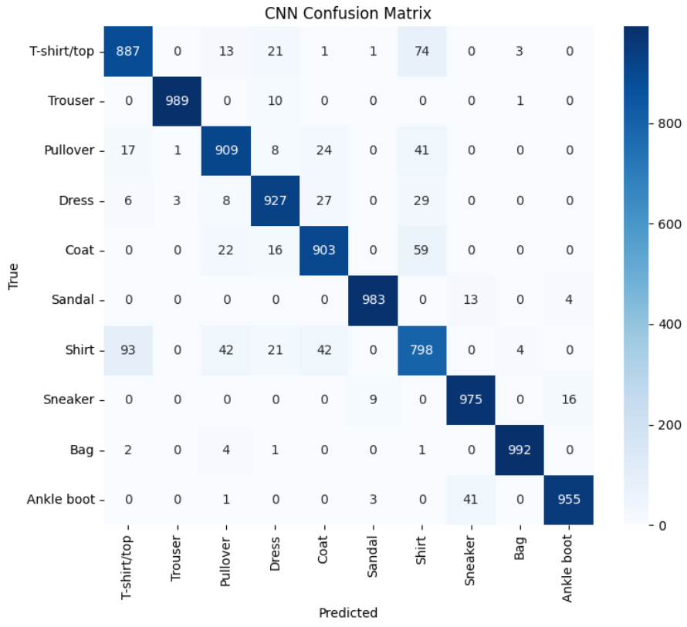

Hình 2.3 Ma trận nhầm lẫn (confusion matrix) của mô hình CNN trên tập test

2.3.5 <Tên sinh viên 5> - Xây dựng ứng dụng minh họa và kiểm thử
Nội dung trình bày ở đây: Minh họa các bước thực hiện: xây dựng giao diện demo (web/desktop) cho phép tải ảnh lên và nhận kết quả dự đoán, kiểm thử ứng dụng với các ảnh thực tế, chú thích kết quả chạy thử.
Hình 2.4 Giao diện và kết quả chạy thử ứng dụng demo

2.4 Kết luận

2.4.1 Nội dung đã thực hiện
Nội dung trình bày ở đây: Tổng kết những gì nhóm đã hoàn thành so với mục tiêu đề ra ban đầu, tính mở của ứng dụng và các đặc điểm khác nếu có.

2.4.2 Hướng phát triển
Nội dung trình bày ở đây: Hướng phát triển tiếp theo của đề tài: sử dụng kiến trúc CNN sâu hơn, transfer learning, mở rộng tập dữ liệu, triển khai lên mobile/web thực tế…

DANH MỤC HÌNH ẢNH

DANH MỤC BẢNG

PHỤ LỤC

Phụ lục 1. Mã nguồn chính
class CNN(nn.Module):
def __init__(self, num_classes=10, dropout=0.3):
super().__init__()
self.features = nn.Sequential(
nn.Conv2d(1, 32, kernel_size=3, padding=1),
nn.BatchNorm2d(32),
nn.ReLU(inplace=True),
nn.Conv2d(32, 32, kernel_size=3, padding=1),
nn.BatchNorm2d(32),
nn.ReLU(inplace=True),
nn.MaxPool2d(2),
nn.Dropout(dropout / 2),

nn.Conv2d(32, 64, kernel_size=3, padding=1),
nn.BatchNorm2d(64),
nn.ReLU(inplace=True),
nn.Conv2d(64, 64, kernel_size=3, padding=1),
nn.BatchNorm2d(64),
nn.ReLU(inplace=True),
nn.MaxPool2d(2),
nn.Dropout(dropout / 2),
)
self.classifier = nn.Sequential(
nn.Flatten(),
nn.Linear(64 * 7 * 7, 256),
nn.BatchNorm1d(256),
nn.ReLU(inplace=True),
nn.Dropout(dropout),
nn.Linear(256, num_classes),
)

def forward(self, x):
x = self.features(x)
return self.classifier(x)
Đường dẫn của dự án: https://github.com/KhuongSpring/fashion-mnist-cnn-classifier/tree/main

Phụ lục 2. Bảng phân công công việc nhóm
Nội dung trình bày ở đây: Bảng phân công nhiệm vụ chi tiết cho từng thành viên trong nhóm.

TÀI LIỆU THAM KHẢO
[1] CS231n: Deep Learning for Computer Vision - Convolutional Neural Networks (CNNs / ConvNets)
Fei-Fei Li, Andrej Karpathy, Justin Johnson et al. - Stanford University, Course notes. https://cs231n.github.io/convolutional-networks/
[2] Convolutional neural network là gì? Thành phần chính của CNN
FPT.AI - Bài viết, 2026. https://fpt.ai/vi/bai-viet/convolutional-neural-network/
[3] Mạng Nơ-ron Tích chập (Convolutional Neural Network - CNN)
Duy Thìn Nhữ - Viblo, 2026. https://viblo.asia/p/mang-no-ron-tich-chap-convolutional-neural-network-cnn-PoL7eQv64vk
[4] Convolutional Neural Network (CNN): A Complete Guide
Bill Kromydas - LearnOpenCV, 2023. https://learnopencv.com/understanding-convolutional-neural-networks-cnn/
[5] Fashion-MNIST: a Novel Image Dataset for Benchmarking Machine Learning Algorithms
Han Xiao, Kashif Rasul, Roland Vollgraf - Zalando Research, arXiv:1708.07747, 2017.

